NOUVEAUTÉS – Mai 2020

- Fourchon
Auteur : Kyo Maclear Isabelle Arseneault
- L’histoire de Rachel – Le récit de son voyage depuis l’Eurasie
Auteur : Andy Glynne et Salvador Maldonado
- La Déclaration des droits des GARÇONS
Auteur : Élisabeth Brami et Estelle Billon-Spagnol
- La Déclaration des droits des FILLES
Auteur : Élisabeth Brami et Estelle Billon-Spagnol
- La grosse tomate qui louche
Auteur : Pierre Royo
- Le livre des couleurs des crayons
Auteur : Drew Daywalt et Oliver Jeffers
- Les rebelles du soccer - La saison des défis
Auteur : Paul Roux
- Louis parmi les spectres
Auteur : Fanny Britt et Isabelle Arseneault
- Mes missions extra secrètes
Auteur : Émilie Rivard
- Rosalile entre chien et chat
Auteur : Mélanie Perreault et Marion Arbona

- Te laisse pas faire
Les agressions et les abus sexuels expliqués aux enfants
Auteur : Jocelyne Robert
- Une drôle de ministre
Auteur : Dominique Demers
- Une famille c’est une famille
Auteur : Sara O’Leary

ROMAN

- Du côté des Laurentides
Tome 2 – L’école du village
Auteur : Louise Tremblay D’Essiambre
- La vie avant tout
Tome 1 : Le destin en marche
Auteur : Michel Langlois
- La vie est un roman
Auteur : Guillaume Musso
- L’énigme de la chambre 622
Auteur : Joël Dicker

NOUVEAUTÉS – Février 2020
L’Orpheline de Manhattan
Tome 1
Auteur : Marie-Bernadette Dupuy
L’Orpheline de Manhattan
Tome 2 : Les lumières de Broadway
Auteur : Marie-Bernadette Dupuy
Les Irlandais de Grosse-Île
Tome 2 : Les héritiers
Auteur : Christiane Duquette
L’institut
Auteur : Stephen King
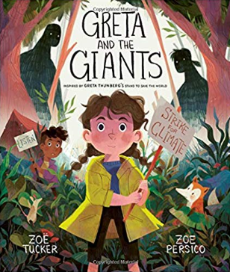 | Greta et les Géants  Auteur : Zoë Tucker et Zoë Persico

NOUVEAUTÉS – Janvier 2020
La Duchesse
Auteur : Danielle Steel
Victime 2117
Auteur : Jussi Adler Olsen
Tel était leur Destin
Tome 3 : Contre vents et marées
Auteur : Nathalie Lagassé

